RESOLUCIÓN N° 004/22

VISTOS:

Que, don ……………………... interpone reclamación ante esta Defensoría del Asegurado (DEFASEG) solicitando que ……………………... (en lo sucesivo, ……………………...) otorgue cobertura al siniestro ocurrido el 12 de agosto de 2021, conforme al SEGURO DE PROTECCIÓN DE TARJETA - PÓLIZA ……………………..., al cual se encuentra afiliado;

Que, la señalada reclamación cumple con los requisitos de materia, cuantía y oportunidad establecidos en el Reglamento de la DEFASEG (http://www.defaseg.com.pe/reglamento.html);

Que, conforme al Reglamento de la DEFASEG, atendiendo a la cuantía de la reclamación, que no supera US$ 3,000 (o su equivalente en moneda nacional), esta última puede ser resuelta por un Órgano Resolutivo Unipersonal, el mismo que, en el presente caso, está a cargo del vocal que suscribe;

Que, habiéndosele corrido traslado, ……………………... presentó sus descargos y la documentación correspondiente de manera extemporánea;

Que, el 6 de diciembre de 2021 se realizó la correspondiente audiencia de vista en entorno virtual, con la participación de las partes, en la que estas sustentaron sus posiciones, absolviendo las diversas preguntas que les fueron formuladas, conforme consta de la correspondiente acta;

Que, la reclamación interpuesta se sustenta principalmente en lo siguiente: (1) sufrió el robo de sus tarjetas de débito, con las cuales se hicieron múltiples retiros de cajeros por un monto de S/2,973.36; (2) a cada retiro efectuado producto del robo se le aplica un cobro de comisión de seguro de cajero, que tampoco es aplicable en este caso pues dicho seguro tiene una validez de 2 horas, es decir que, si a una persona le roban mientras duerme o pierde sus tarjetas y se da cuenta al día siguiente no puede cobrar el seguro pues se daría cuenta (quizás) por la mañana que le robaron las tarjetas, como en este caso; (3) los cajeros cuentan con cámaras con lo cual la aseguradora podría indagar quien es la persona responsable de los retiros y ahí hay una posibilidad de identificarla, para después detener a la persona responsable; (4) se le ha informado a la Policía Nacional de una posible locación de la vivienda de la ladrona, pues con el celular (también robado) se identificó su última ubicación hasta antes de que lo apagará.

Que, ……………………... ratifica el rechazo de cobertura, destacando resumidamente lo siguiente: (1) el siniestro no cuenta con cobertura, debido a que la cobertura de uso indebido aplica cuando terceras personas realizan compras en establecimientos comerciales, condición establecida en la póliza para acceder a la cobertura del seguro: “Uso Indebido: Si es que por el robo, hurto de la tarjeta asegurada, sea de crédito y/o débito, personas terceras hacen uso indebido de la misma únicamente en establecimientos comerciales”; (2) según la denuncia policial de fecha 14 de agosto de 2021, se verifica que la tarjeta afectada fue utilizada indebidamente para retiro de dinero en efectivo en el cajero automático producto del robo de la tarjeta del asegurado; (3) por esa circunstancia, la situación expuesta no es materia de cobertura bajo los términos y condiciones de la póliza; (4) el asegurado fue víctima de hurto agravado, procediendo una tercera persona a realizar operaciones de manera fraudulenta, advirtiendo esta situación al día siguiente; (5) en el Certificado de Seguro Protección de Tarjetas consta detalladas las coberturas contratadas, así como las condiciones y/o deducibles, como las Suma Asegurada, entre otros; (6) el siniestro reportado no guarda relación fáctica con los riesgos asegurados bajo el seguro contratado, puesto que el riesgo de USO INDEBIDO, establece como presupuesto que las operaciones no reconocidas se realicen por medio robo o hurto únicamente en establecimientos comerciales, situación que no se ha presentado en el presente caso; (7) la narración de hechos expuesta por el reclamante a fin de advertir que el siniestro no se subsume en ninguna de las coberturas descritas en el contrato de seguro, más aún si el siniestro, se produce por la propia negligencia del asegurado, quien fue sorprendido por su acompañante al momento de ingerir bebidas alcohólicas; (8) la causa del siniestro reportado, no se ajusta a las modalidades de robo o de hurto cubiertas por la póliza. De ahí que no pueda invocarse una obligación de pago de un riesgo que no ha sido aceptado por parte de la aseguradora, ni forma parte de las coberturas que fueron contratadas; (9) lo estipulado en las condiciones generales de la póliza es de obligatorio cumplimiento para las partes, circunscribiéndose el rechazo del siniestro, dentro de los parámetros regulados en la normatividad en materia de seguros.

Que, a la fecha, el estado del proceso permite que este Órgano Resolutivo Unipersonal pueda expedir su pronunciamiento sobre el caso sometido a su conocimiento, sobre la base de la información y de los documentos que obran en el expediente;

CONSIDERANDO:

PRIMERO: Conforme a su Reglamento, la DEFASEG está orientada a la protección de los derechos de los asegurados o usuarios de los servicios del seguro privado contratados en el país, mediante la solución de controversias que se susciten con las empresas aseguradoras, respecto de rechazos o liquidación de cobertura de siniestros; entendiéndose por “asegurados” y “usuarios de seguros” a los asegurados propiamente dichos, a los contratantes del respectivo seguro y/o a los beneficiarios nombrados en las pólizas.

SEGUNDO: Asimismo, de acuerdo a su Reglamento, la DEFASEG sólo es competente para pronunciarse y resolver las reclamaciones indemnizatorias de los asegurados que hubiesen sido sometidas a su conocimiento, sobre la base de la documentación obrante en el correspondiente expediente y con arreglo a derecho, siempre y cuando las señaladas reclamaciones cumplan los requisitos reglamentarios de materia, cuantía y oportunidad, de manera que las reclamaciones por materias distintas al otorgamiento de cobertura, como pueden las pretensiones indemnizatorias por daños y perjuicios, por reembolso de gastos, o idoneidad de servicios, son ajenas a la competencia funcional de esta Defensoría.

TERCERO: Que, de acuerdo a la Ley Nro. 29946 – Ley del Contrato de Seguro, norma legal vigente con ocasión de la celebración del contrato al cual se contrae el presente caso, todas las cuestiones jurídicas se rigen por lo dispuesto en dicha ley y por las que reglas que se acuerden convencionalmente, en cuanto no vulneren los principios esenciales de la naturaleza jurídica del seguro, siendo que sólo se aplica el derecho común a falta de disposiciones del derecho de seguros o de protección al consumidor.

CUARTO: Que, el artículo 1361 del Código Civil dispone que los contratos son obligatorios en cuanto se haya expresado en ellos, presumiéndose que lo declarado es lo querido por ambas partes, de manera que la parte que sostenga lo contrario debe probarlo.

QUINTO: Que, conforme al artículo 196 del Código Procesal Civil, la carga de la prueba corresponde a quien afirma hechos que configuran su pretensión, o a quien los contradice alegando nuevos hechos, salvo disposición legal diferente.

SEXTO: Sobre la base de los términos contenidos en la reclamación, en la absolución de la misma, y a lo tratado en la audiencia de vista, la cuestión controvertida radica en determinar si se encuentra o no justificado el rechazo de cobertura materia de impugnación por el asegurado, quien pretende que se otorgue cobertura al siniestro invocando que fue víctima de un hurto agravado de su tarjeta asegurada, con lo cual se realizaron retiros indebidos de cajeros automáticos.

6.1. ……………………... sustenta su rechazo en que, conforme a las coberturas contratadas, sólo se cubre el “Uso Indebido: Si es que por el robo, hurto de la tarjeta asegurada, sea de crédito y/o débito, personas terceras hacen uso indebido de la misma únicamente en establecimientos comerciales” .

Para ……………………... el uso indebido no comprende el uso de la tarjeta asegurada hurtada y robada para retirar sin consentimiento del asegurado dinero de cajeros automáticos.

6.2. Este Órgano Resolutivo Unipersonal destaca que los riesgos aceptados por la aseguradora en el marco de un contrato de seguro se pueden delimitar tanto positiva como negativamente para reclamar cobertura en caso de su materialización; en el primer caso, a través de las coberturas contratadas y, en segundo lugar, mediante el régimen de exclusiones.

6.3. De acuerdo a múltiples y uniformes resoluciones de la DEFASEG, sobre la base de lo dispuesto en la ley de la materia, las exclusiones sólo son oponibles de haber sido de conocimiento oportuno, adecuado y suficiente por los asegurados, en especial tratándose de seguros grupales o globales.

En cuanto las coberturas, la cuestión es objetiva, en el sentido que se está a lo pactado, no pudiéndose exigir el otorgamiento de una cobertura respecto de un riesgo que no fue representado ni asumido por la aseguradora.

6.4. En el presente caso, los riesgos aceptados por ……………………... corresponden a lo expresamente detallado en la respectiva cobertura:

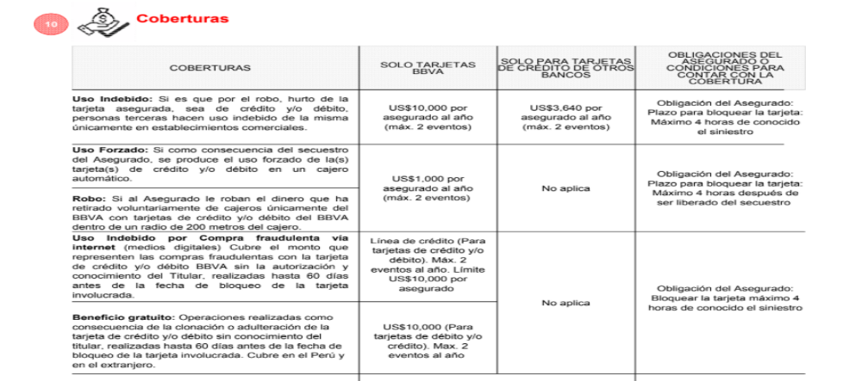

6.5. Como puede apreciarse, la cobertura contratada en cuanto al riesgo de Uso Indebido de la Tarjeta de Crédito y/o Débito asegurada, es únicamente cuando dicho uso indebido se produce en establecimientos comerciales, y no para retirar dinero de cajeros automáticos sin conocimiento ni consentimiento del asegurado.

6.6. En el presente caso, de acuerdo con la denuncia policial, el uso indebido fue para efectuar retiros en cajeros:
……………………...
6.7. Obviamente, al restringirse el supuesto de hecho que describe el riesgo cubierto, no resultan bajo cobertura los usos indebidos de la tarjeta que no sean en establecimientos comerciales.

Consecuentemente, en el presente caso no se ha probado el supuesto de hecho que materializa la cobertura de Uso indebido de la Tarjeta Asegurada, esto es, no se ha demostrado la existencia de un siniestro que deba ser indemnizado bajo el Seguro contratado.

Atendiendo a lo expresado, este Órgano Resolutivo Unipersonal concluye su apreciación razonada y conjunta al amparo de lo establecido en su Reglamento, estimando que el rechazo de cobertura es formalmente legítimo, por lo que

RESUELVE:

Declarar INFUNDADA la reclamación interpuesta por ……………………... contra ……………………..., dejándose a salvo su derecho de recurrir a las instancias que considere pertinentes para hacer valer su pretensión.

Lima, 10 de enero de 2022

La Secretaría Técnica certifica que la presente resolución, al haber sido emitida por el Órgano Resolutivo Unipersonal, cuenta con el voto del vocal cuyo nombre figura al final del presente documento.

Rolando Eyzaguirre Maccan – Vocal

